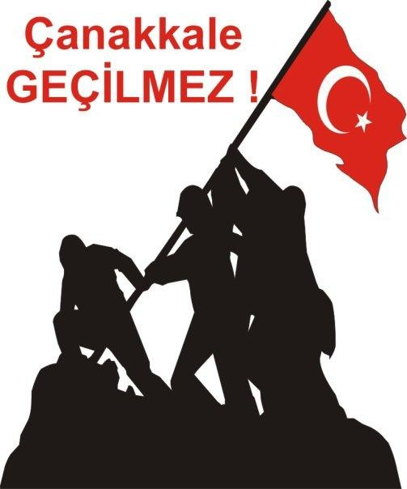

**Kazandığı zaferlerin ruh ve heyecanını gelecek nesillere aktaramayan**

**Milletler yok olmaya mahkûmdur.**





**Ey, bu topraklar için toprağa düşmüş asker!**

**Gökten ecdâd inerek öpse o pâk alnı değer.**

**Ne büyüksün ki kanın kurtarıyor tevhidi...**

**Bedr'in arslanları ancak, bu kadar şanlı idi.**

**Sana dar gelmeyecek makberi kimler kazsın?**

**'Gömelim gel seni tarihe' desem, sığmazsın...**

Bu toprakları vatan yapan

ŞEHİTLERİMİZİ

saygıyla anıyoruz…

PROGRAM AKIŞI

1. Saygı duruşu ve İstiklal Marşı
2. Günün anlam ve önemini belirten konuşma
3. Mehteran Takımı
4. Tokatlı Bekir Çavuş Draması
5. Çanakkale Anıtı Gösterisi
6. Kınalı Kuzu Draması
7. Her Şey Vatan İçin Draması
8. Ay Yıldız Gösterisi
9. Kapanış

**Tarih :** 26.03.2015

**Saat :** 10.00

**Yer :** LALE KÜLTÜR MERKEZİ

*Hazırlamış olduğumuz* ***Çanakkale Şehitlerini Anma*** *programında sizleri de aramızda görmekten onur duyarız.*

Hayriye Andiçen Anaokulu